Информация о поступившем в администрацию города-курорта кисловодска инициативном проекте

Наименование проекта | Обустройство летней культурно-досуговой площадки в сквере п. Аликоновка города-курорта Кисловодска Ставропольского края
Сведения об инициаторах проекта | Инициативная группа жителей поселка Аликоновка
Указание на территорию города-курорта Кисловодска или его часть, в границах которой планируется реализовать проект | поселок Аликоновка
Описание проблемы, решение которой имеет приоритетное значение | В сквере поселка Аликоновка уже было реализовано два инициативных проекта, в ходе реализации которых на территории сквера появился скейт-парк, новая детская площадка, сквер был полностью огорожен, отремонтировано асфальтовое покрытие дорожек и площади перед домом культуры, установлены лавочки и урны, обустроена тренажерная зона. В настоящее время на стадии реализации находится четвертый инициативный проект по благоустройству территории сквера: обустройство интеллектуальной зоны. Сквер стал центром притяжения населения не только поселка Аликоновка, но и жителей города. В период летних каникул сквер ежедневно посещают школьные лагеря так как, его территория огорожена, по большей части благоустроена, что дает возможность безлопастного нахождения групп детей на его территории. Кроме того, домом культуры «Аликоновка», который также расположен в сквере проводится множество развлекательных, спортивных и игровых мероприятий на улице, которые делают досуг местного населения и детей из школьных лагерей разнообразным, веселым и познавательным. В летний период большинство мероприятий дом культуры проводит на улице, на асфальтированной территории перед клубом. Такая организация мероприятий является не совсем удобной, как для выступающих, так и для посетителей, потому что: посетителям плохо видно концертные номера, выступающим если круг посетителей большой не хватает пространства для качественного показа номеров, во время концертов либо игровых мероприятий кто-то может кататься на велосипеде, самокате, так как это общая территория. Также домом культуры проводятся игровые познавательные мероприятия на свежем воздухе, для чего на газонах детям расстилаются подстилки, что не сосем эстетично. Необходима территория, благоустроенная таким образом, чтобы на ней было удобно сидеть.  Предлагаемый проект по обустройству летней культурно-досуговой площадки в сквере ранее выдвигали жители и в прошлом году этот проект занял второе место по количеству голосов поддержки населением.
Обоснование предложений по решению указанной проблемы | Целью реализации данного проекта является улучшение уровня благоустроенности территории поселка, обеспечения благоприятной среды проживания населения, создание условий для культурного, спортивного и интеллектуального досуга всех возрастных групп населения. Летняя культурно-досуговая площадка в сквере станет местом проведения всевозможных концертов, мастер-классов, игровых мероприятий. Также планируется ее использовать, как кинотеатр под открыты небом.  Механизм реализации Проекта:  - планировка земельного участка;  - устройство основания площадки;  - установка уличной сцены;  - устройство площадки из террасной доски перед сценой;  - благоустройство прилегающей территории.
Описание ожидаемого результата реализации инициативного проекта | В результате реализации Проекта ожидается:  создание условий, обеспечивающих комфортные условия для проведения культурного досуга населением;  увеличение уровня благоустроенности территории;  выделение зоны для всестороннего отдыха жителей и гостей поселения.  Успешное выполнение мероприятий Проекта позволит обеспечить:  позволит сделать акцент на семейный отдых;  позволит работать с различными слоями населения (детьми, молодежью, молодыми семьями, пенсионерами);  позволит создать условия для интеллектуального досуга населения поселка;  создаст современные условия для более комфортного отдыха жителей и гостей поселения.
Предварительный расчет необходимых расходов на реализацию проекта, руб | 3 500 000,00
Планируемые сроки реализации инициативного проекта | до 01.12.2024
Сведения о планируемом финансовом участии физических лиц, руб | 120 000,00
Сведения о планируемом финансовом участии юридических лиц и индивидуальных предпринимателей, руб | 350 000,00
Сведения о планируемом трудовом участии физических лиц, чел. | 30
Сведения о планируемом имущественном и (или) трудовом участии, юридических лиц и индивидуальных предпринимателей, руб | 0
Сведения об объеме средств бюджета города-курорта Кисловодска на реализацию инициативного проекта, за исключением планируемого объема инициативных платежей | 3 030 000,00

Визуализация инициативного проекта:
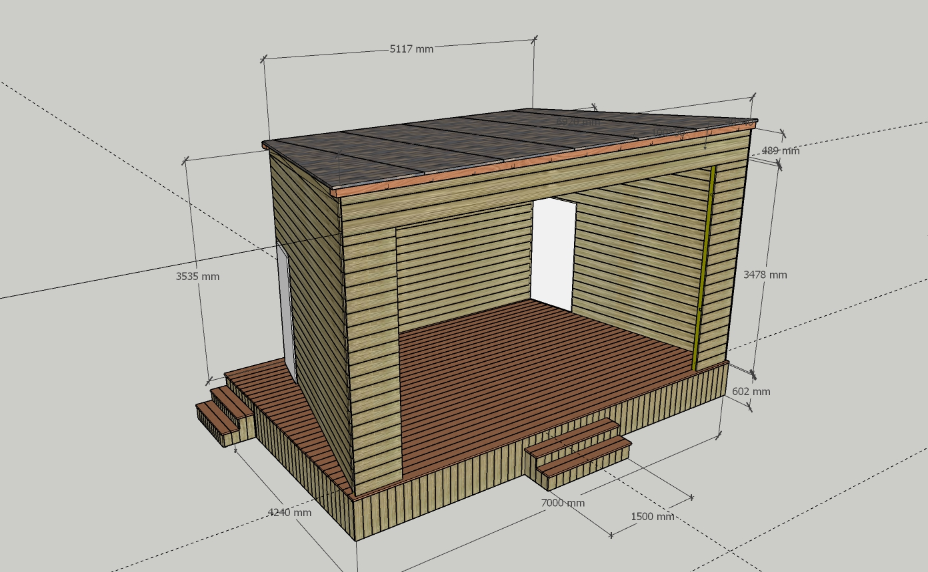

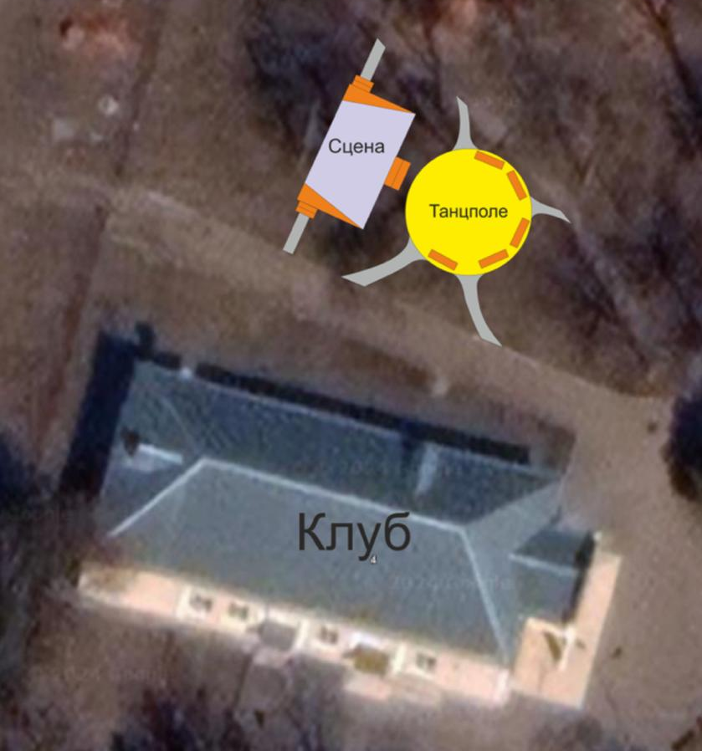

Заинтересованные лица, достигшие шестнадцатилетнего возраста вправе направить свои замечания и предложения к инициативному проекту в электронном виде по адресу Upravlenieposelkov@yandex.ru, либо на бумажном носителе в управление по вопросам местного самоуправления поселков администрации города-курорта Кисловодска по адресу: п. Аликоновка, ул. Прямая, д. 6, по телефону 3-49-14. Рабочие дни: понедельник – пятница, с 9-00 до 18-00, перерыв с 13-00 до 14-00.

